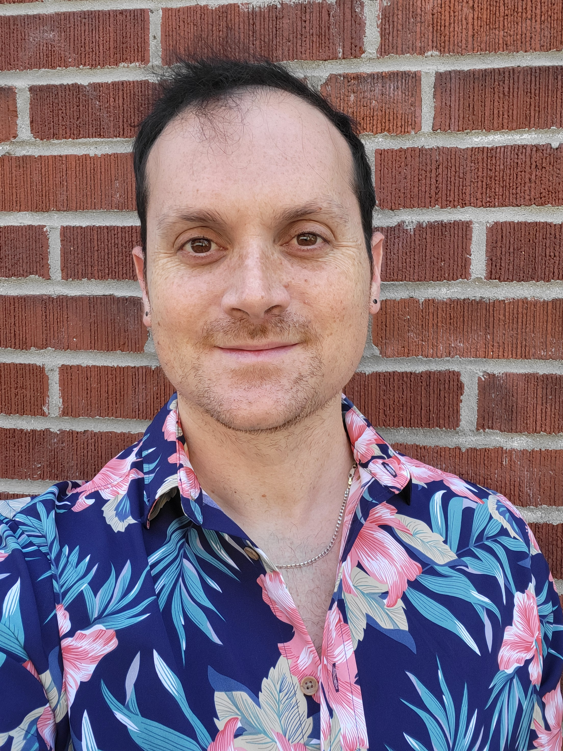



Louis-Pierre est ergothérapeute et a travaillé durant 5 ans en réadaptation fonctionnelle intensive avec une clientèle neurologique, particulièrement les personnes ayant subi un accident vasculaire cérébral. Détenteur d'une maîtrise et d'un doctorat en sciences de la réadaptation à l'Université de Montréal, il agit maintenant comme chercheur postdoctoral à l'Université McGill sous la supervision de Pre Aliki Thomas, Ph.D. Louis-Pierre oriente ses travaux sur les thèmes de la sexualité, du handicap, et de l'amélioration de la formation et des pratiques des professionnels de la santé par rapport à la sexualité. ).

Louis-Pierre Auger, erg., Ph.D.
Ergothérapeute/Occupational Therapist
Stagiaire postdoctoral/Postdoctoral Fellow, Institute of Health Sciences Education, McGill University
Centre de recherche interdisciplinaire en réadaptation du Montréal métropolitain
Président de la Clinique des bourses de l'Université de Montréal

Cette présentation est ouverte à tous les programmes de réadaptation du CISSS de Laval. Au cours de cette présentation interactive où les participants pourront interagir via des sondages électroniques et des périodes d'échange et questions, l'impact de l'AVC sur la sexualité sera abordé. Par la suite, les facteurs influençant positivement et négativement les pratiques cliniques en réadaptation sexuelle seront présentées. Finalement le processus de co-conception et d'implantation d'outils de transfert de connaissances sur la sexualité, développés dans les 7 dernières années, seront présentés. Des résultats préliminaires de projets récents seront présentés également.
Description de la conférence

Contact :
Langue :
Mireia.Carrillo.cissslav@ssss.gouv.qc.ca

Français
Date et heure :
11 juin 2025
12 h - 13 h
Modalité : Hôpital juif de réadaptation, chambre D1004 et ZoomHôpital juif de réadaptation, chambre D1004 et ZoomHôpital juif de réadaptation, chambre D1004 et ZoomHôpital juif de réadaptation, chambre D1004 et Zoom
Hybride

◼️ En présence : Hôpital juif de réadaptation, salle D 004.

Confirmer votre présence : Mireia.Carrillo.cissslav@ssss.gouv.qc.ca
ou
◼️ En virtuel : sur Zoom, avec inscription requise :
https://us02web.zoom.us/meeting/register/SjYG_fFPR_OJhurjz8tn7Q

Intégrer la sexualité à la réadaptation - l'exemple de 7 ans de collaboration avec la réadaptation post-AVC au Québec
Dans le cadre de la série " Parlons Recherche" | Conférences données par des chercheuses/chercheurs, stagiaires postdoctoraux ou cliniciens sur les résultats de projets de recherche.
sur les résultats de projets de recherche.

Conférence scientifique du CRIR
Présentée par
Hôpital juif de réadaptation, CISSS de Laval
Centre de recherche interdisciplinaire
en réadaptation du Montréal métropolitain
Date et heure :

